|  |
| --- |
| Федеральное государственное бюджетное образовательное учреждение высшего профессионального образования |
| Московский Государственный Технический Университет имени Н.Э. Баумана |
|  |

Факультет               ФУНДАМЕНТАЛЬНЫЕ НАУКИ

Кафедра               МАТЕМАТИКА И МАТЕМАТИЧЕСКАЯ ФИЗИКА

**Отчет по домашнему заданию № 1**

**по курсу «Информатика»**

Студента           Борисов Иван Дмитриевич ­­­­­­­­­­­

(фамилия, имя, отчество)

Группа                                           ФН11-13

Преподаватель _   доцент, к.т.н. Ничушкина Т. Н.

Должность, ФИО, подпись

2018

**Вариант 3**

**Задание 1**

***Часть 1.*** Вычислить: y=-cos½(5x/(1-6x))/ x2. Определить, как зависит точность вычислений от выбранного типа данных*.*

**Схема**

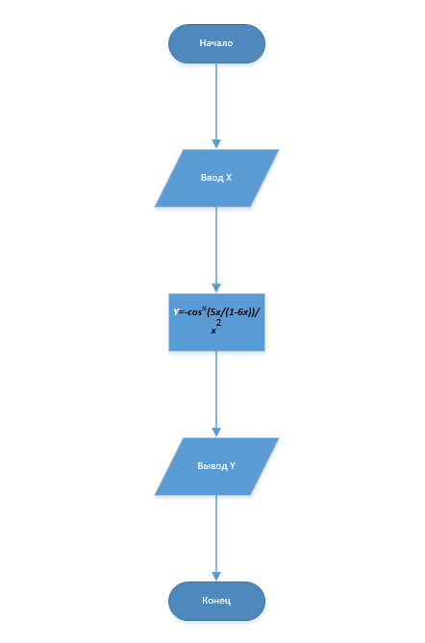

**Текст программы с типом данных FLOAT**

#include "pch.h"

#include <stdio.h>

#include <conio.h>

#include <locale.h>

#include <cmath>

int main ()

{

setlocale(0, "russian");

float x, y;

puts("введите x");

scanf_s ("%f", &x);

printf_s ("x=%5.5f", x);

y = -sqrt(cos(5 * x / (1 - 6 * x))) / (x*x);

printf_s("\ny=%5.11f\n", y);

puts("\n нажмите любую клавишу для завершения");

_getch();

return 0;

}

**Текст программы с типом DOUBLE**

#include "pch.h"

#include <stdio.h>

#include <conio.h>

#include <locale.h>

#include <cmath>

int main ()

{

setlocale(0, "russian");

double x, y;

puts("введите x");

scanf_s ("%Lf", &x);

printf_s ("x=%5.5Lf", x);

y = -sqrt(cos(5 * x / (1 - 6 * x))) / (x*x);

printf_s("\ny=%5.11Lf\n", y);

puts("\n нажмите любую клавишу для завершения");

_getch();

return 0;

}

**Таблица тестовых примеров**

|  |  |  |  |
| --- | --- | --- | --- |
| **FLOAT** | | **DOUBLE** | |
| **X** | **Y** | **X** | **Y** |
| **2** | **-0,19596925378** | **2** | **-0,19596926201** |
| **60** | **-0,00022748834** | **60** | **-0,00022748835** |
| **30** | **-0,00090877683** | **30** | **-0,00090877688** |
| **90** | **-0,00010114925** | **90** | **-0,00010114925** |

**Вывод**

При использовании типа данных DOUBLE программа выдает более точный ответ.

***Часть 2. Программирование разветвляющегося вычислительного процесса.***

Ввести действительные числа **X, Y** и **W.** Определить **max2(X, Y+W, Y-W) - Y3*W.**

**Схема**

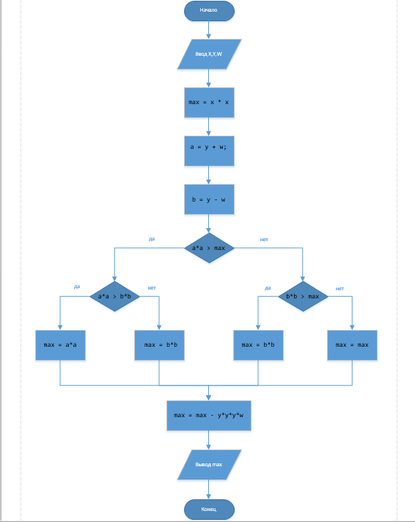

**Текст программы**

#include "pch.h"

#include <locale.h>

#include <stdio.h>

#include <conio.h>

int main()

{

setlocale(0, "russian");

float x, y, w, a, b, max;

puts("введите x,y,w");

scanf_s("%f %f %f", &x, &y, &w);

printf_s("\nx=%5.5f y=%5.5f w=%5.5f\n", x, y, w);

max = x * x;

a = y + w;

b = y - w;

{if (a*a > max)

if (a*a > b*b)

max = a*a; }

{ if (b*b > max)

if (b*b > a*a)

max = b*b; }

max = max - y*y*y*w;

printf("max=%1.5f", max);

puts("\nнажмите любую кнопку для выхода\n");

_getch ();

return 0;

}

**Таблица тестовых примеров**

|  |  |  |  |  |
| --- | --- | --- | --- | --- |
| **X** | **Y** | **W** | **Ожидаемое значение MAX** | **Значение программы** |
| **2** | **3** | **4** | **-59** | **-59** |
| **5** | **-6** | **3** | **729** | **729** |
| **7** | **5** | **-10** | **1475** | **1475** |
| **9** | **-3** | **-5** | **-54** | **-54** |

**Вывод**

Я научился программировать разветвляющийся вычислительный процесс.

***Часть 3. Программирование циклического процесса. Типы циклов.***

Решить задачу, организовав итерационный цикл.

Вычислить значение функции y=x/2 в точке x=2 с точностью ξ, пользуясь представлением этой функции суммой ряда: . Проверить программу при ξ=10-3, 10-4.

Определить, как изменяется число итераций при изменении точности.

**Схема**

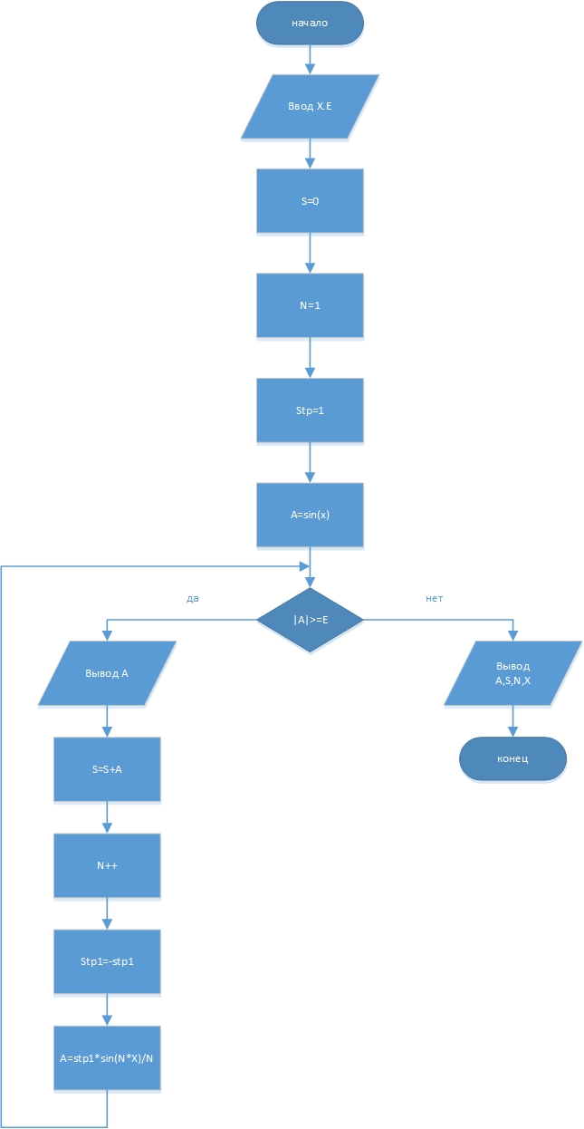

**Текст программы**

#include "pch.h"

#include <stdio.h>

#include <conio.h>

#include <locale.h>

#include <cmath>

int main()

{

setlocale(0, "russian");

float a, S, E, x;

int n, stp1;

puts("введите x,E");

scanf_s("%f %f", &x, &E);

printf_s("\nx=%5.2f E=%16.12f\n", x, E);

S = 0;

n = 1;

stp1 = 1;

a = sin(x);

while (fabs(a) >= E)

{

printf_s("\na=%16.10f\n", a);

S = S + a;

n++;

stp1 = -stp1;

a = stp1 * sin(n*x) / n;

}

printf_s("\nS=%16.12f n=%5d a=%16.12f\n", S, n, a);

printf_s("\nx=%16.10f\n", x / 2.0);

puts("\n нажмите любую клавишу для завершения\n");

_getch();

return 0;

}

**Таблица тестовых примеров**

|  |  |  |  |
| --- | --- | --- | --- |
| **X** | **E** | **Ожидаемое значение S** | **Значение программы** |
| **2** | **0,001** | **~1** | **0,930611014366** |
| **1** | **0,001** | **~0,5** | **0,512191891670** |
| **2** | **0,0001** | **~1** | **1,002459287643** |
| **1** | **0,0001** | **~0,5** | **0,500990867615** |

**Вывод**

Я научился программировать циклические процессы. При увеличении точности число итераций увеличивается, что позволяет дать более точный результат. Вот скриншоты, доказывающие это:

1)точность Е=0,001

Число итераций (n) равно 11

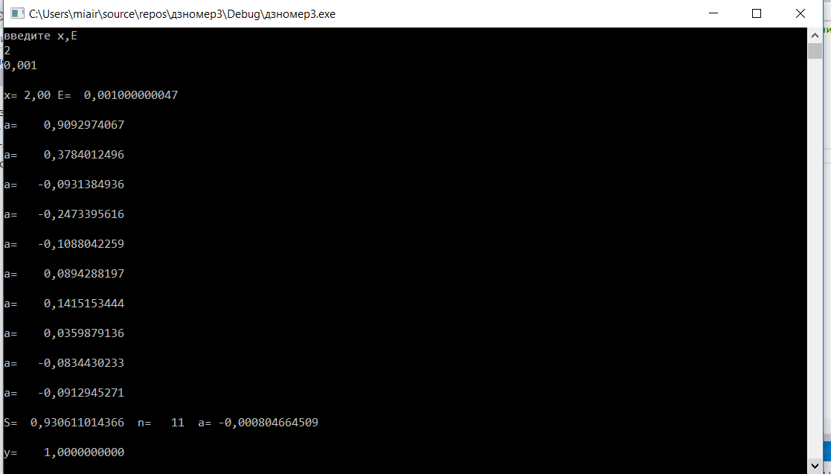

2)точность Е=0,0001

Число итераций (n) равно 322

